要编辑动画，要按动画对象的animator组件的动画控制器一栏，再点动画才有反应，即：
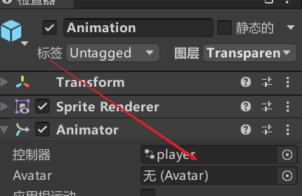

动画要勾选循环时间

动作之间的过渡转换，如下图空闲状态和跑步状态：
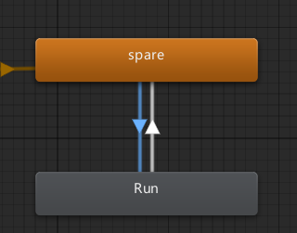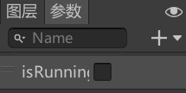
需要在动画器参数一栏设置一个参数，如上图isRunning:
点击控制器的来回两个箭头，可在conditions一栏为该参数设置条件（我这里的isRuning是bool所以是true和false），还有其他比如推出时间、过度延迟等自行探索设置。
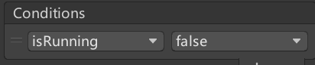
最后再脚本中控制转换条件即可正确转换。

动画器中的两个特殊状态：
- AnyState:
AnyState 是一个伪状态，它不代表任何具体的动画状态，而是一个通用的过渡点，允许你从任何当前状态跳转到另一个状态，而无需为每一个可能的状态设置单独的转换。
使用 AnyState 可以简化状态机的逻辑，特别是当你想要创建一个可以从多个状态跳转到同一目标的转换时。
例如，如果你想要在任何动画播放时都可以跳转到“死亡”动画，你可以在 AnyState 和“死亡”状态之间设置一个转换，并指定相应的触发条件。
- Exit:
Exit 状态通常用于标记动画状态机的结束。当一个动画状态过渡到 Exit 状态时，意味着Animator Controller不再控制该对象，Animator组件将被禁用或者重置。
Exit 状态通常用于动画序列结束后，例如，一个角色完成了一系列动作后，你想要停止动画播放并可能开始其他逻辑处理。
当Animator进入 Exit 状态时，它也可以用来触发脚本中的事件，让你可以执行清理工作或初始化新的行为。

